ФГБОУ ВО «Кемеровский государственный университет»
Кафедра ЮНЕСКО по информационным вычислительным технологиям

ЛАБОРАТОРНАЯ РАБОТА № 2

по дисциплине «Языки программирования»
Семестр 2

Тема: Двумерные динамические массивы

Выполнил:
студент группы ФИТ-204

____Ананьев Е.А_______________
(Фамилия И.О.)
Проверил:
Доцент кафедры ЮНЕСКО по ИВТ
(должность)

К.Ф.-М.Н.У Бондарева Л.В
(степень, звание) (Фамилия И.О.)

Кемерово, 2021

Тема: Двумерные динамические массивы

Цель: Изучить синтаксис работы с двумерными динамическими массивами на языке С/С++. Сформировать практические навыки работы с двумерными массивами.

Задание
- В соответствии с вариантами задания и приведённой ниже спецификацией реализуйте программу на языке С/C++.
- Разработайте тестовые задания, и протестируйте программу одним из методов тестирования.
- Составьте отчет.

Регламент сдачи лабораторной работы:

Файлы исходного кода должны выкладываться в открытом репозитории на GitHub.com. При отсутствии выложенных файлов лабораторная работа не принимается.
Отчет о выполнении лабораторной работы сдается через систему ИнфОУПро. Отчет должен включать титульный лист, формулировку задания, примеры тестирования программы со скриншотами запуска и URL-ссылку на репозиторий на GitHub.com.
Защита лабораторной работы выполняется устно. Для этого необходимо продемонстрировать преподавателю лабораторных занятий работу программы на тестовых наборах данных. Нужно уметь объяснять принцип работы программы.
Назначаются контрольные даты. Лабораторная работа должна быть сдана до контрольной даты. Если лабораторная работа сдается с недельным опозданием, то от полученных балов отнимается 25%. После оговоренного срока лабораторные работы не принимаются, а на экзамене студент получает дополнительную практическую задачу по несданной теме.

Задание:

- Реализовать алгоритм решения СЛАУ методом Гаусса с выбором ведущего элемента по строке, по столбцу или по всей матрице.
(4 баллов)
- Вычислить определитель матрицы системы, используя метод Гаусса.
(2 балла)
- Найти обратную матрицу для матрицы системы, используя метод Гаусса.
(4 балла)
- Провести тестирование программного кода для различных матриц:
  - Матрица, заданная явно (тестовый вариант с известным решением);
(2 баллов)
  - Матрица, заданная случайным образом;
(1 балла)
  - Единичная матрица;
(1 балла)

  - Нулевая или вырожденная матрицы (2 коллинеарные строки, или одна нулевая строка)
(2 баллов)

  - Матрица Гильберта:
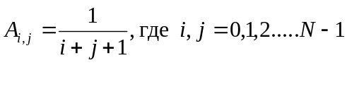 (2 баллов)

- Определить точность полученного решения (определить максимальную по модулю разницу между невязкой решения и полученным решением).
(2 балла)
Инструкция:

а) находим решение СЛАУ Ax=B методом Гаусса (вектор х)
б) находим вектор B1 = Ax.
в) сравниваем исходный вектор правой части B и полученный вектор B1, для этого находим погрешность вычислений. 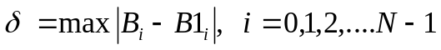. ). Значение погрешности выводить на экран.
- На основании результатов, полученных при выполнении заданий лабораторной работы, написать отчет.

Ввод с клавиатуры:
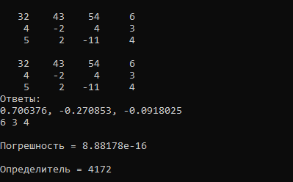
Случайный ввод:
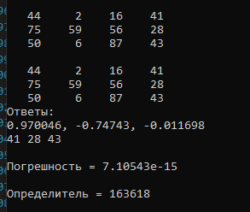
Ввод из файла:
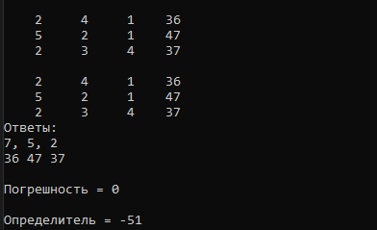
https://github.com/XAnubisX/Homework
В отчете обязательно указывать:
- Постановку задачи и алгоритм решения.
- Ссылка на репозиторий с программной реализацией.
- Примеры решения задачи на тестовых наборах. Объяснить полученные результаты.

Критерии оценки (максимально 20 баллов):
В случае если в задаче получен верный результат, то за решение начисляются баллы.

Срок выполнения 3 недели (до 12.03.2021)

